TRƯỜNG ĐẠI HỌC NÔNG LÂM TP. HỒ CHÍ MINH

KHOA CƠ KHÍ – CÔNG NGHỆ



**Báo cáo: Thiết kế mạch điều khiển**

Giảng viên: Lê Văn Bạn

|  |  |
| --- | --- |
| Nguyễn Minh Tân | 18118125 |
| Trần Trường Giang | 18138023 |
| Trần Lê Huấn | 18138030 |
| Huỳnh Phước Đạt | 18138012 |
| Nguyễn Cao Kỳ | 19 |

**MỤC LỤC**

I. GIỚI THIỆU 1

1. Mô hình 1

2. Linh kiện, thiết bị: 2

II. PHẦN CƠ KHÍ 3

1. Khung định hình: 3

2. Vít me: 3

3. Động cơ JGB37-250 4

4. Động cơ bước 5

5. Servo SG90: 6

6. Module L298N: 8

7. Arduino Mega: 9

8. Driver A4988 10

III. PHẦN ĐIỀU KHIỂN 12

1. Nguyên lý hoạt động: 12

2. Sơ đồ khối: 12

3. Sơ đồ mạch điều khiển 13

4. Mạch thực tế 13

1. **GIỚI THIỆU**
2. **Mô hình**

* 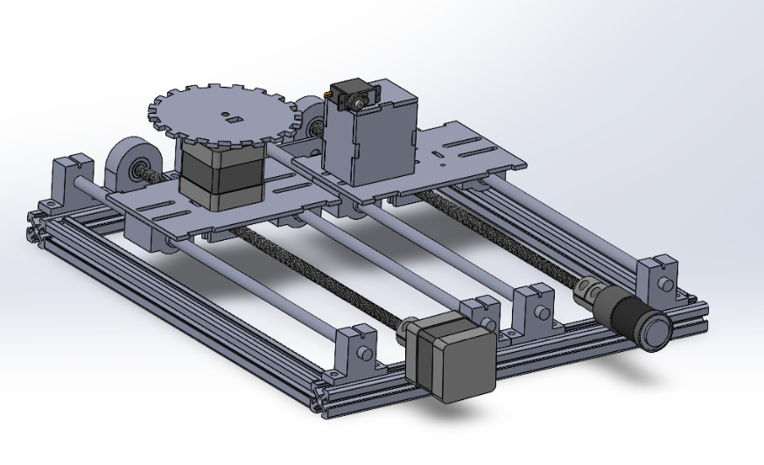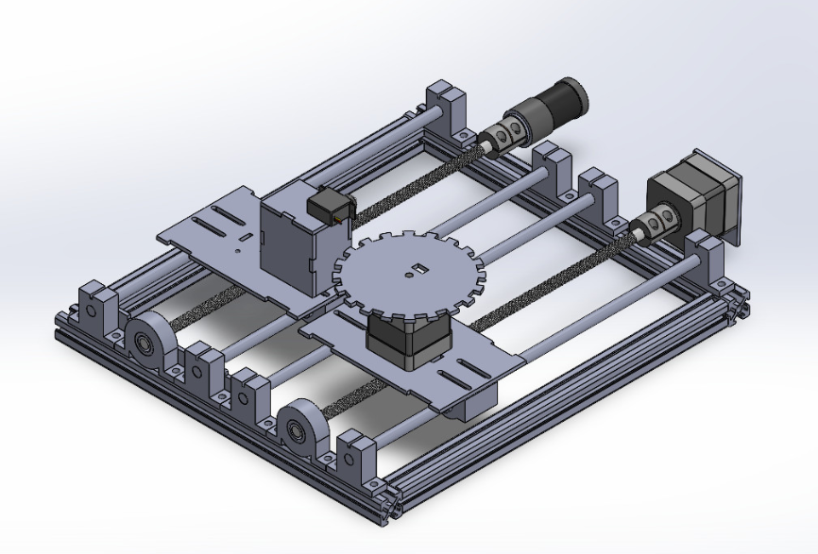Mô hình đồng tốc động cơ bước và servo DC, 2 động cơ chạy cùng tốc độ đồng thời thêm 1 động cơ bước quay đĩa quay và servo RC quay đúng với số xung của động cơ bước.

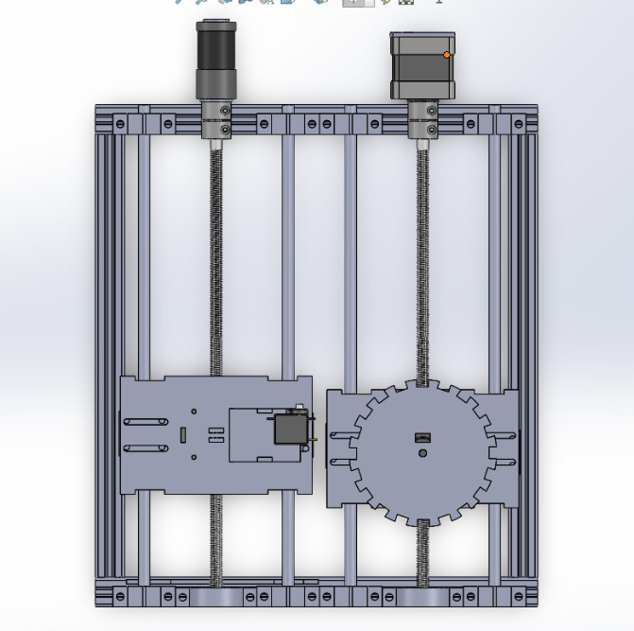

1. **Linh kiện, thiết bị:**

* Động cơ bước size 42 1.8 step
* Động cơ JGB37-250 12V333RPM có encoder
* Vít me
* Servo SG90
* Module L298
* Driver A4988
* Arduino Uno
* Công tắc hành trình, nút nhấn
* Các linh kiện cơ khí

1. **PHẦN CƠ KHÍ**
   1. **Khung định hình:**

* Sử dụng nhôm định hình 20x20x300mm để gá động cơ, servo và trục vít me, nhôm định hình 20x20x250mm để tạo thành khung.

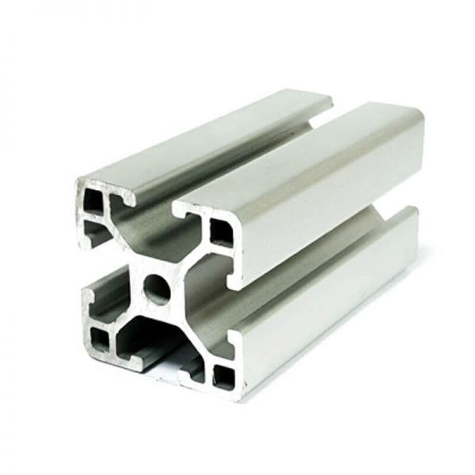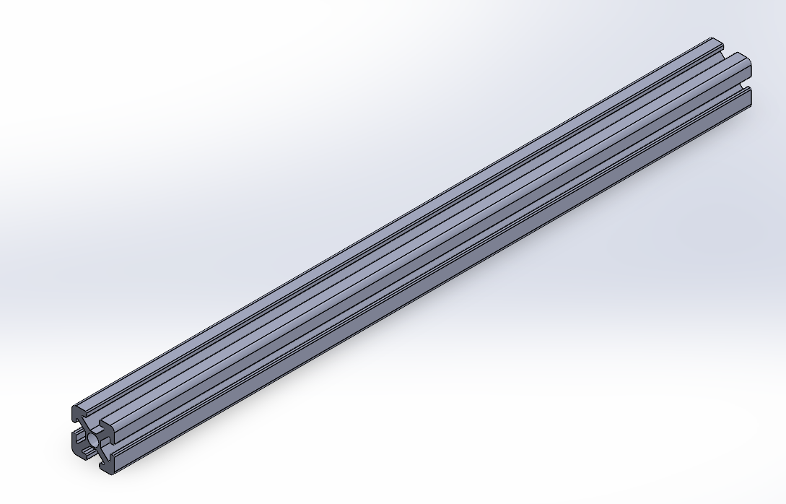

* 1. **Vít me:**

Sử dụng vít me T8 300mm

Đường kính ren: 8mm

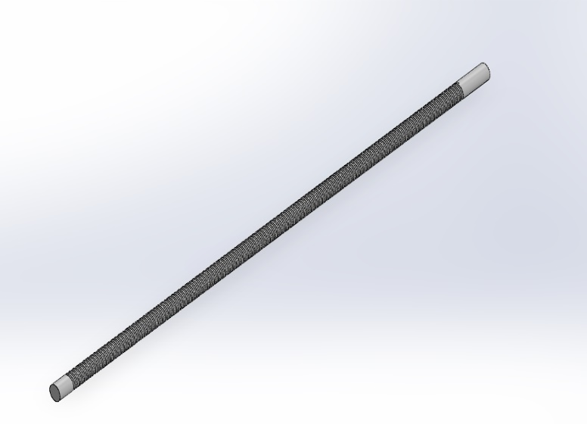Bước ren: 8mm

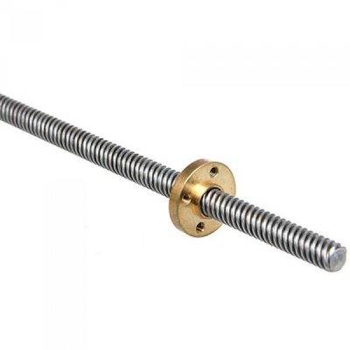

* 1. **Động cơ JGB37-250**

[Động Cơ DC Servo JGB37-520 DC](https://caka.vn/dong-co-giam-toc-encoder-dc-servo-jgb37-520-333rpm) Geared Motor được tích hợp thêm Encoder hai kênh AB giúp đọc và điều kiển chính xác vị trí, chiều quay của động cơ trong các ứng dụng cần độ có chính xác cao: điều khiển PID, Robot tự hành,....

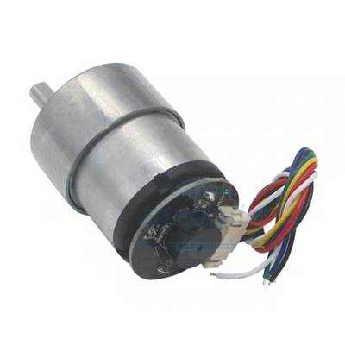

**Thông số kỹ thuật.**

|  |
| --- |
| * Tỉ số truyền 30:1 (động cơ quay 30 vòng trục chính hộp giảm tốc quay 1 vòng). |
| * Dòng không tải: 120mA |
| * Dòng chịu đựng tối đa khi có tải: 1A |
| * Tốc độ không tải: 333RPM (333 vòng 1 phút) |

**Sơ đồ chân của động cơ:**

* M1 - Đỏ: Dây cấp nguồn cho động cơ.
* GND - Đen: Dây cấp nguồn cho Encoder, 0VDC.
* C1/A - Vàng: Kênh trả xung A
* C2/B - Xanh lá: Kênh trả xung B
* VCC - Xanh dương: Dây cấp nguồn cho Encoder 3.3~5VDC
* M2 - Trắng: Dây cấp nguồn cho động cơ
  1. **Động cơ bước**

**Đặc điểm :**

- Dòng chịu tải: 1.6A.

- Moment xoắn: 0.45Nm

- Góc bước: 1.8°/step

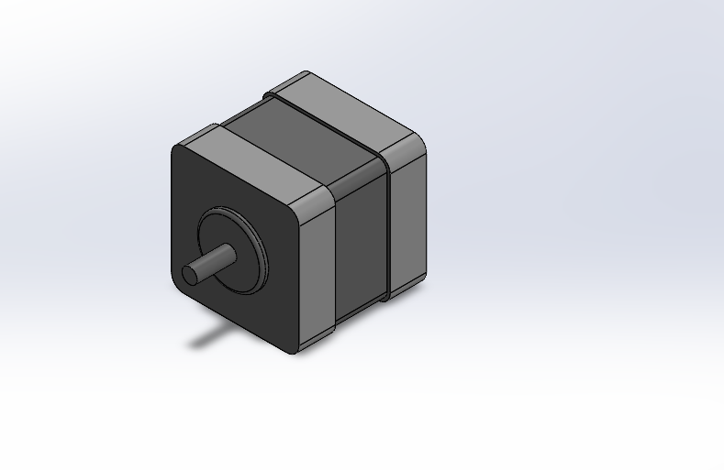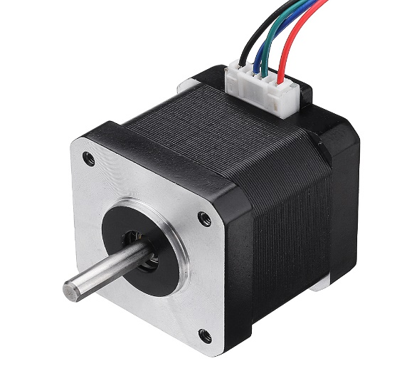- Đường kính trục 5mm.

Nguyên lý hoạt động động cơ bước không quay theo các cơ chế thông thường, bởi vì Step motor quay theo từng bước một, cho nên nó có một độ chính xác cao, đặc biệt là về mặt điều khiển học.

Động cơ motor bước làm việc nhờ vào hoạt động của các bộ chuyển mạch điện tử. Các mạch điện tử này sẽ đưa các tín hiệu của lệnh điều khiển chạy vào stato theo số thứ tự lần lượt và một tần số nhất định.

Tổng số góc quay của từng con rotor tương ứng với số lần mà động cơ được chuyển mạch. Đồng thời, chiều quay và tốc độ quay của con rotor còn phụ thuộc vào số thứ tự chuyển đổi cũng như tần số chuyển đổi của nó.

Hiện nay, có 4 phương pháp để điều khiển động cơ bước được sử dụng phổ biến nhất, đó là:

* Điều khiển động cơ bước dạng sóng (Wave): Đây là phương pháp điều khiển cấp xung cho bộ điều khiển, hoạt động lần lượt theo đúng thứ tự nhất định cho từng cuộn dây pha.
* Điều khiển động cơ bước đủ (Full step): Đây là phương pháp điều khiển cấp xung cùng lúc, đồng thời cho cả 2 cuộn dây pha được sắp xếp kế tiếp nhau.
* Điều khiển động cơ nửa bước (Half step): Chính là phương pháp điều khiển kết hợp cả 2 phương pháp điều khiển động cơ dạng sóng và điều khiển động cơ bước đủ. Khi điều khiển động cơ theo phương pháp này thì giá trị của góc bước nhỏ hơn 2 lần và số bước của động cơ bước cũng sẽ tăng lên 2 lần so với phương pháp điều khiển bằng động cơ bước đủ. Tuy nhiên, phương pháp điều khiển này có bộ phát xung điều khiển vô cùng phức tạp.
* Điều khiển động cơ vi bước (Microstep): Đây là phương pháp mới, chỉ được áp dụng trong quá trình điều khiển động cơ bước. Từ đó, cho phép động cơ bước dừng lại và định vị trong khoảng vị trí nửa bước chính giữa 2 bước đủ.

Ưu điểm dễ thấy của phương pháp này chính là động cơ có thể hoạt động hiệu quả với góc bước nhỏ và độ chính xác rất cao. Do xung cấp của động cơ có dạng sóng nên máy sẽ hoạt động êm hơn, hạn chế được các vấn đề cộng hưởng lực mỗi khi động cơ hoạt động.

* 1. **Servo SG90:**
* Động cơ servo SG90 có thể xoay 180o
* Kích thước : 22.2  x  11.8  x  32  mm
* Điện áp hoạt động : 5V
* Momen xoắn: 1.8kg/cm
* Tốc độ hoạt động: 60 độ trong 0.1 giây
* Điện áp hoạt động: 4.8V(~5V)
* 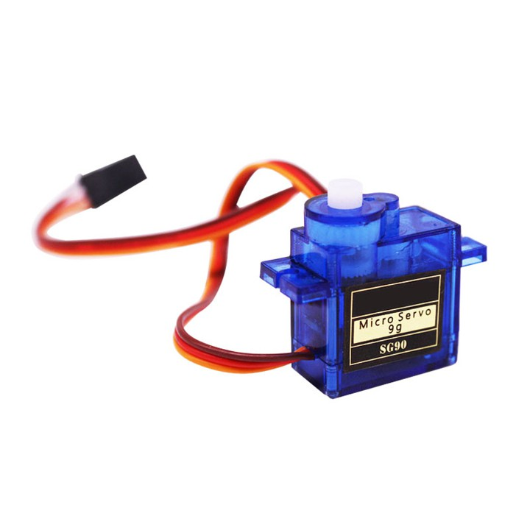Nhiệt độ hoạt động: 0 ºC – 55 ºC
* Kết nối dây màu đỏ với 5V, dây màu nâu với mass, dây màu cam với chân phát xung của vi điều khiển. Ở chân xung cấp một xung từ 1ms-2ms theo để điều khiển góc quay theo ý muốn.

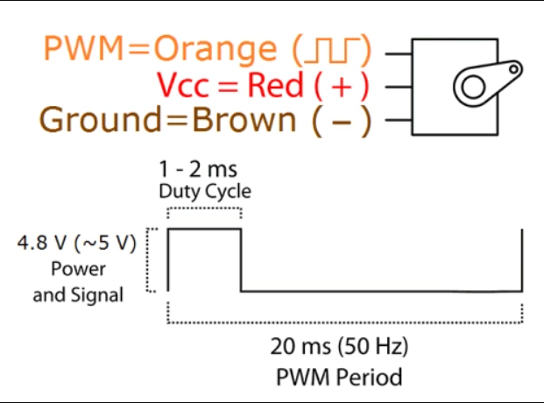

* 1. **Module L298N:**

**Thông số kỹ thuật**

* Driver: L298N tích hợp hai mạch cầu H.
* Điện áp điều khiển: +5 V ~ +12 V
* Dòng tối đa cho mỗi cầu H là: 2A (=>2A cho mỗi motor)
* Điện áp của tín hiệu điều khiển: +5 V ~ +7 V
* Dòng của tín hiệu điều khiển: 0 ~ 36mA
* Công suất hao phí: 20W (khi nhiệt độ T = 75 ℃)
* Nhiệt độ bảo quản: -25 ℃ ~ +130 ℃

**L298 gồm các chân:**

* 12V power, 5V power. Đây là 2 chân cấp nguồn trực tiếp đến động cơ.
* Power GND chân này là GND của nguồn cấp cho Động cơ.
* 2 Jump A enable và B enable, để như hình, đừng rút ra bạn nhé!
* Gồm có 4 chân Input. IN1, IN2, IN3, IN4. Chức năng các chân này tôi sẽ giải thích ở bước sau.
* Output A: nối với động cơ A. bạn chú ý chân +, -. Nếu bạn nối ngược thì động cơ sẽ chạy ngược. Và chú ý nếu bạn nối động cơ bước, bạn phải đấu nối các pha cho phù hợp.

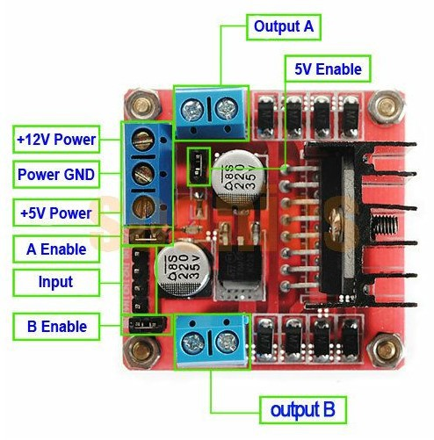

* 1. **Arduino Mega:**

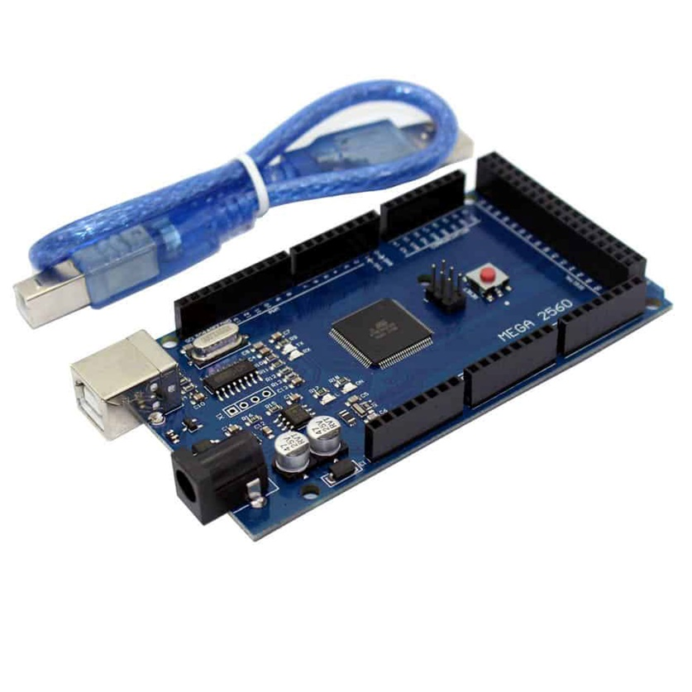

Arduino Mega 2560 R3 sử dụng vi điều khiển Atmega 2560 cho số ngoại vi, các chuẩn giao tiếp và số chân nhiều nhất, bộ nhớ rất lớn (256 Kb) có thể mở rộng thêm số chân. Board có cấu trúc tương thích với các board mạch như Uno.Và sử dụng điện áp 5VDC.

**Thông số kỹ thuật:**

* Vi điều khiển chính: ATmega2560
* IC nạp và giao tiếp UART: ATmega16U2.
* Nguồn nuôi mạch: 5VDC từ cổng USB hoặc nguồn ngoài cắm từ giắc tròn DC (khuyên dùng 6~9VDC để đảm bảo mạch hoạt động tốt, nếu bạn cắm 12VDC thì IC ổn áp rất dễ chết và gây hư hỏng mạch).
* Số chân Digital: 54 (15 chân PWM)
* Số chân Analog: 16
* Giao tiếp UART : 4 bộ UART
* Giao tiếp SPI : 1 bộ ( chân 50 -> 53 ) dùng với thư viện SPI của Arduino
* Giao tiếp I2C : 1 bộ
* Ngắt ngoài : 6 chân
* Bộ nhớ Flash: 256 KB, 8KB sử dụng cho Bootloader
* SRAM: 8 KB
* EEPROM: 4 KB
* Xung clock: 16 MHz
  1. **Driver A4988**

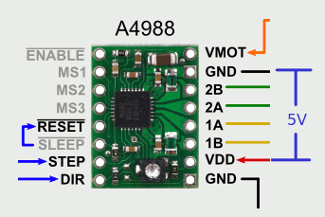

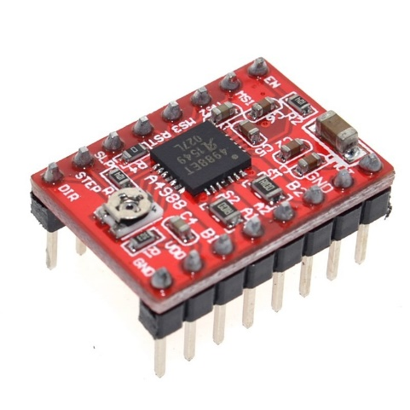

A4988 là một bộ điều khiển DMOS cực nhỏ với bộ chuyển đổi và bảo vệ quá dòng. A4988 có thể điều khiển được động cơ bước lưỡng cực với dòng điện lên đến 2A với mỗi cuộn dây.

Dưới đây là một số tính năng chính của sản phẩm:

* Dễ dàng điều khiển hướng quay và số bước quay
* 5 chế độ điều khiển: full step, haft step, 1/4, 1/8, 1/16
* Có thể điều chỉnh dòng tối đa thông qua một biến trở cho phép động cơ bước hoạt động với công suất tối đa
* Ngắt bảo vệ khi quá nhiệt, quá áp và quá dòng
* Bảo vệ ngắn mạch

**Thông số kỹ thuật**

* Điện áp hoạt động: 8V~35V
* Dòng liên tục trên mỗi pha: 1A~2A
* Điện áp logic: 3V-5.5V
* Kích thước: 15,24 x 20,32cm

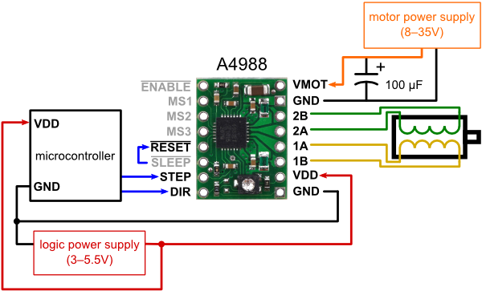**Sơ đồ nối dây với vi điều khiển:**

Cần cấp điện áp điều khiển (3-5.5V) vào hai chân VDD và GND, và nguồn áp cho động cơ (8-35V) nối vào hai chân VMOT và GND. Các nguồn cung cấp cần có tụ điện được đặt gần với module, và có thể cung cấp đủ dòng điện dự kiến (tối đa 4A để cung cấp cho động cơ).

Module có thể kết nối với các loại động cơ bước 4 dây, 6 dây, 8 dây.

**Điều khiển số bước**

| **MS1** | **MS2** | **MS3** | **Bước** |
| --- | --- | --- | --- |
| Low | Low | Low | Full step |
| High | Low | Low | 1/2 step |
| Low | High | Low | 1/4 step |
| High | Low | High | 1/8 step |
| High | High | High | 1/16 step |

1. **PHẦN ĐIỀU KHIỂN**
2. **Nguyên lý hoạt động:**

Khởi động động cơ Servo và động cơ bước ở 2 vị trí 2 vận tốc khác nhau. Động cơ Servo gửi tín hiệu về arduino để điều chỉnh tốc độ của động cơ bước. Sau đó động cơ Servo và động cơ bước sẽ chạy song song với nhau cùng tốc độ. Khi 2 bàn trượt chạy đồng tốc với nhau thì tay gõ sẽ gõ vào vị trí được thiết lập trên bàn xoay thông qua nút nhấn điều chỉnh ký tự.

1. **Sơ đồ khối:**

Động cơ bước 1

Servo DC

Module L298

Arduino Uno

Arduino Mega

Driver A4988

Servo SG90

Driver A4988

Động cơ bước 2

1. **Sơ đồ mạch điều khiển**

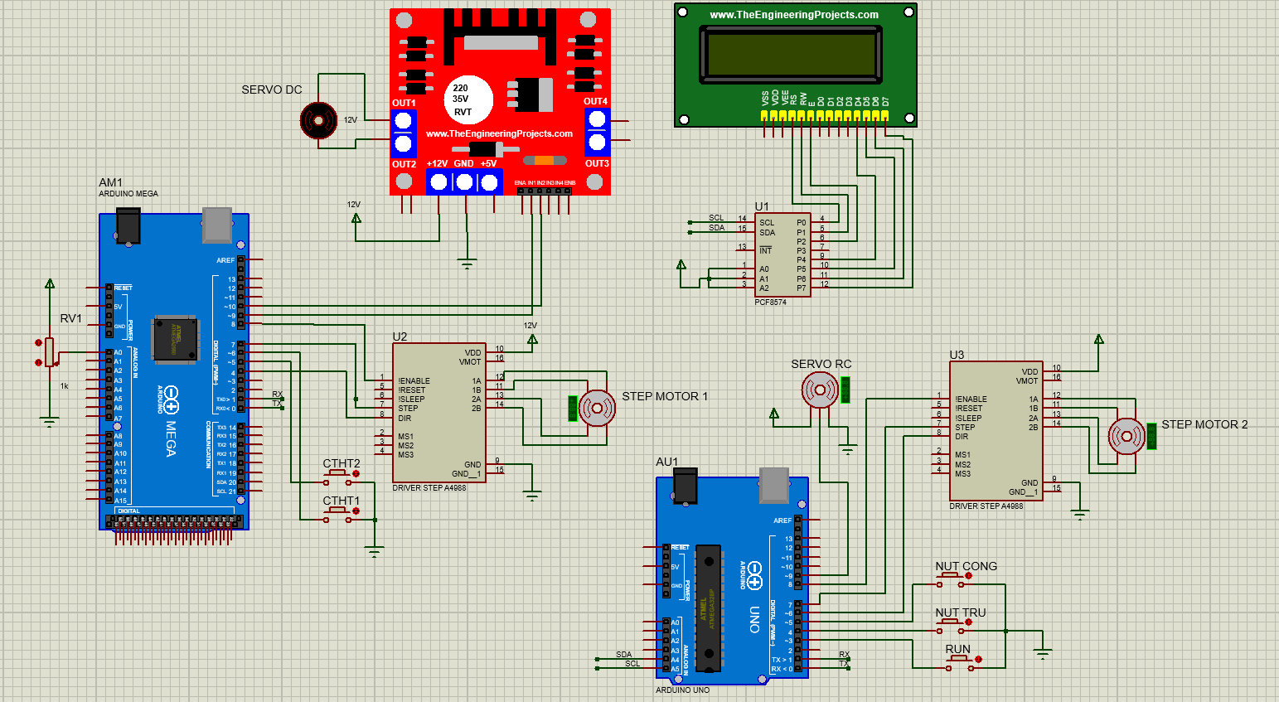

1. 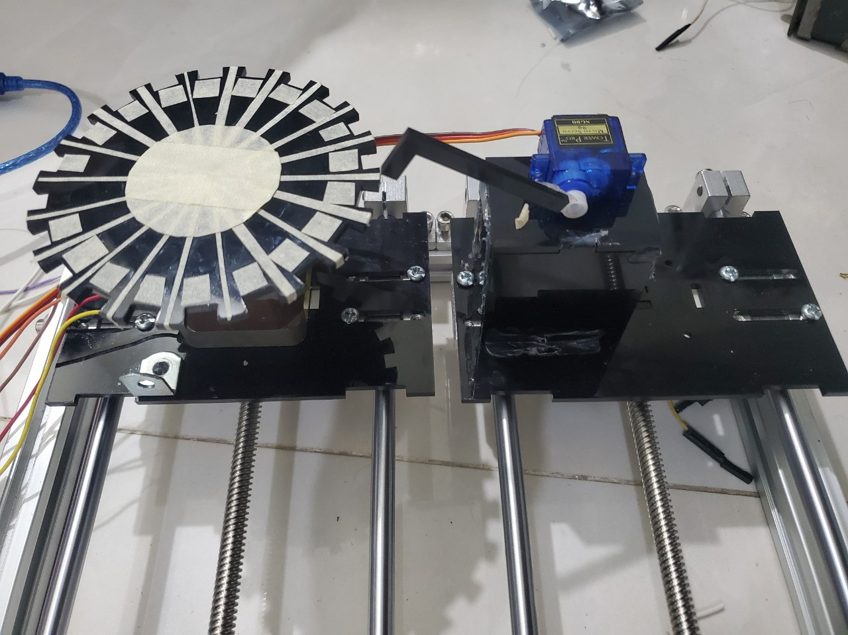**Mạch thực tế**

